Отчет объединения « Машинная вышивка» 2 год обучения

- Темы занятий:
Тема занятия | Дата | Используемая литература | Материалы и оборудование
Пошив простыни подрубочным методом. | 29.04.20 | Фурлетова О.И.Энциклопедия машинной вышивки. | Швейная машинка, ножницы, ткань однотонная, нитки, пяльцы.
Заключительный этап по оформлению постельного белья. | 30.04.20
Выполнение усложненной работы в технике «одноцветная теневая гладь». | 02.05.20

- Интернет ресурсы: ddt-griv.ru (страничка педагога Пелипенко З. А.), stranamasterov.ru

- Изделия по темам:
Инструкционная карта
Пошив простыни подрубочным швом.

- Инструменты и принадлежности: край ткани, швейная машина, нитки, ножницы,
- утюг, гладильная доска, угольник, портновский мел.
- Последовательность выполнения работы и графическое изображение
- Проверить поперечные срезы, если неровные, то выровнять с помощью!
угольника.
- Обработать поперечные срезы швом вподгибку с закрытым срезом.
- Выполнить первый подгиб шириной 5-7 мм. и сразу подогнуть ткань второй раз на ширину не более 10 мм.

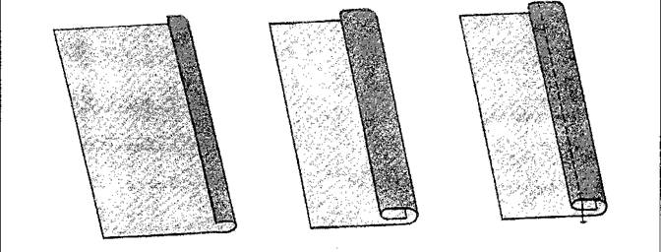

1) Строчить по краю подгиба на расстоянии 1-2 мм. Выполнить закрепку.
2) Обработать второй поперечный срез ткани. Выполнить закрепку.
3) Приутюжить швы.
4) Сложить по стандарту.
Проверка качества работы: 1) ширина шва одинакова по всей длине и равна 10 мм; 2) закрепка выполнена в начале и в конце строчки.

Выполнение усложненной работы в технике «одноцветная теневая гладь».
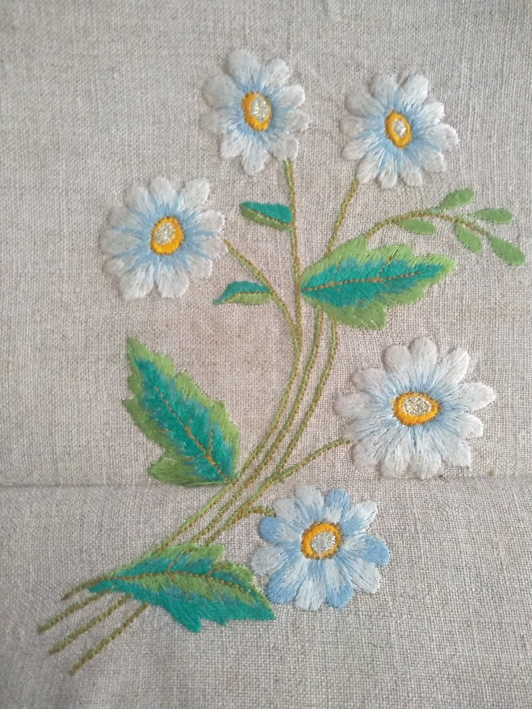
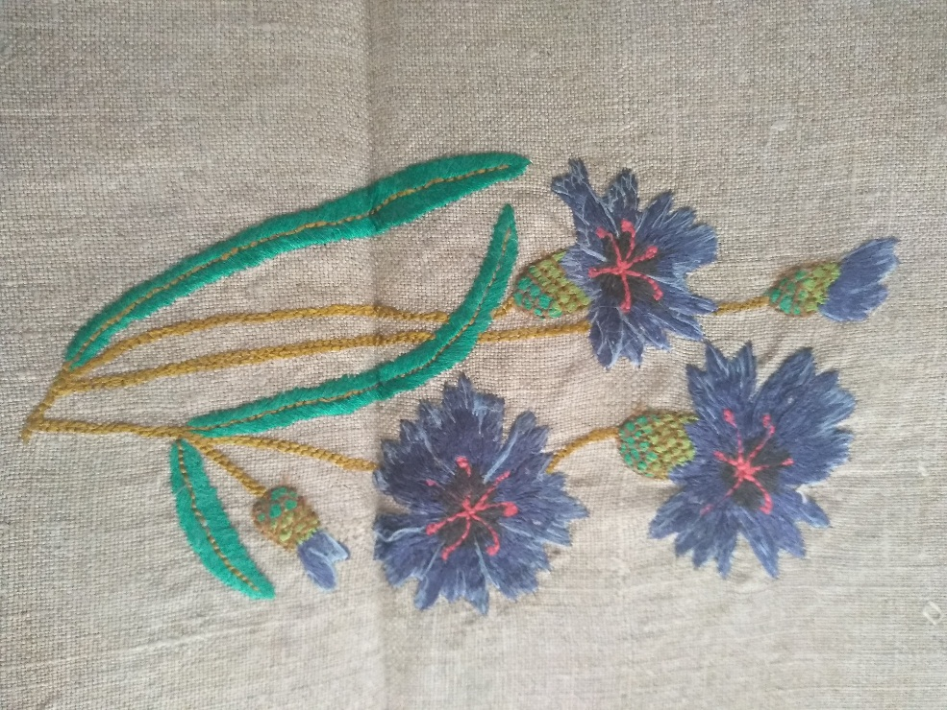

4.Работа в группе «Машинная вышивка»:

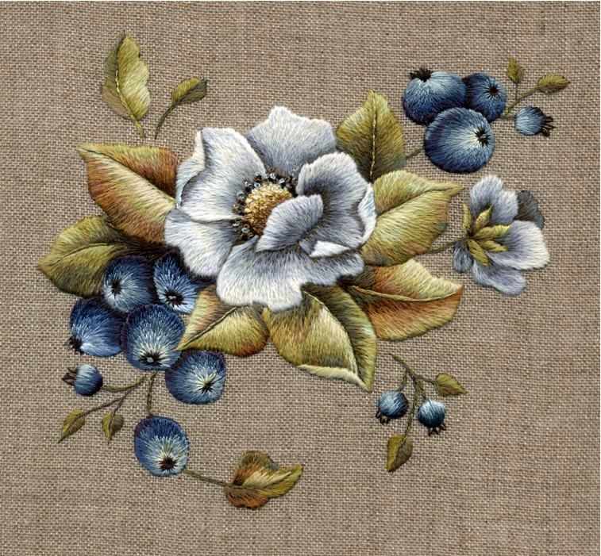

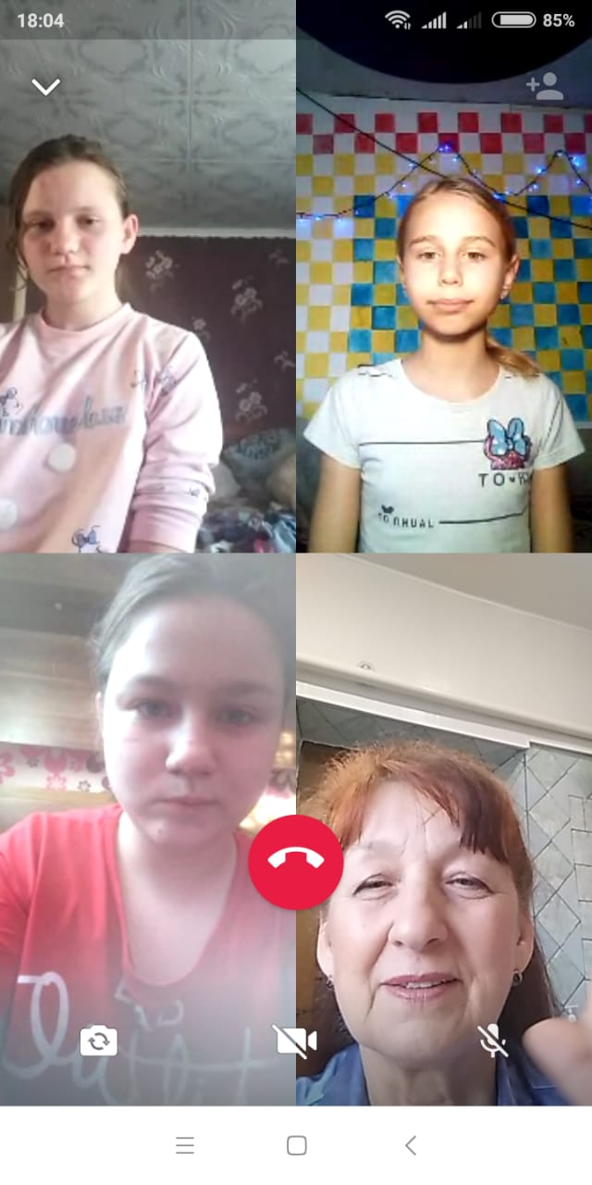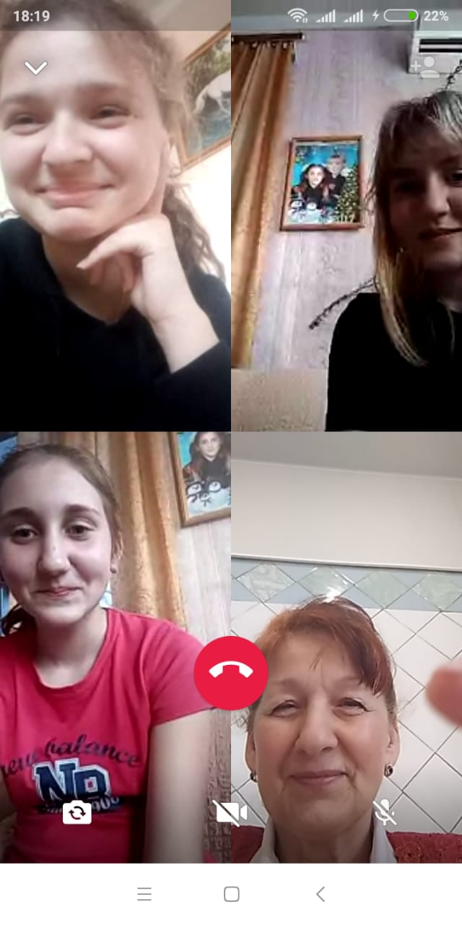

5.Воспитательная работа.
- Посещение музея военной техники «Оружие Победы» (посещение музея доступно c помощью сервисов Яндекс Карты или Google Maps в панорамном режиме)
- Видеоэкскурсия в краевой художественный музей им. Ф. А. Коваленко сайт: kovalenkomuseum.ru (фонд музея - произведения живописи, графики, скульптуры и декоративно-прикладного искусств)

